Додаток Г

РОЗРОБКА АВТОМАТИЗОВАНОЇ СИСТЕМИ ВИБОРУ КОМПЛЕКТУЮЧИХ ДО КОМП’ЮТЕРА

Графічні матеріали

482.ЧДТУ.81673-01 90-01

Листів 9

Розробник: ________________________ Гребенюк І. А.

Черкаси, 2018
Анотація
Цей документ містить графічні матеріали системи.
Аннотация
Этот документ содержит графические материалы системы.
Annotation
This document contains graphic materials of the system.

ЗМІСТ
1 Діаграма варіантів використання 4
2 Модель IDEF0 4
3 Діаграма взаємодії 5
4 Діаграма декомпозиції 6
5 Діаграма DFD 7
6 Сторінка перегляду компонентів 8
7 Головна сторінка 9
8 сторінка перегляду повної інформації про компонент 9
9 Схема бази даних 10

1 Діаграма варіантів використання
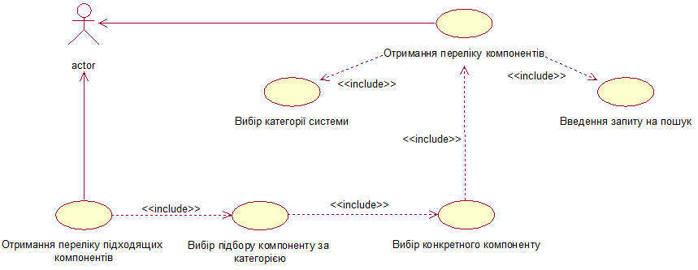
Рисунок Г.1 – Діаграма варіантів використання

2 Модель IDEF0
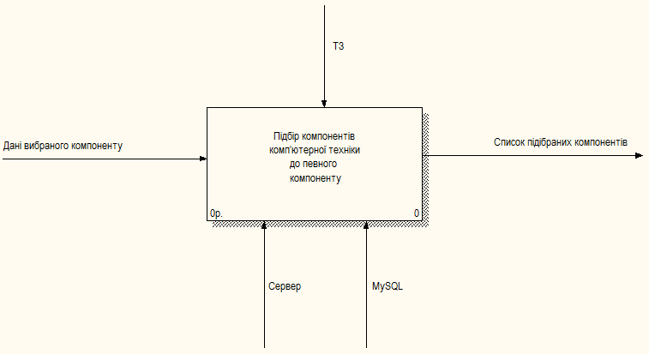
Рисунок Г.2 – Модель IDEF0

3 Діаграма взаємодії
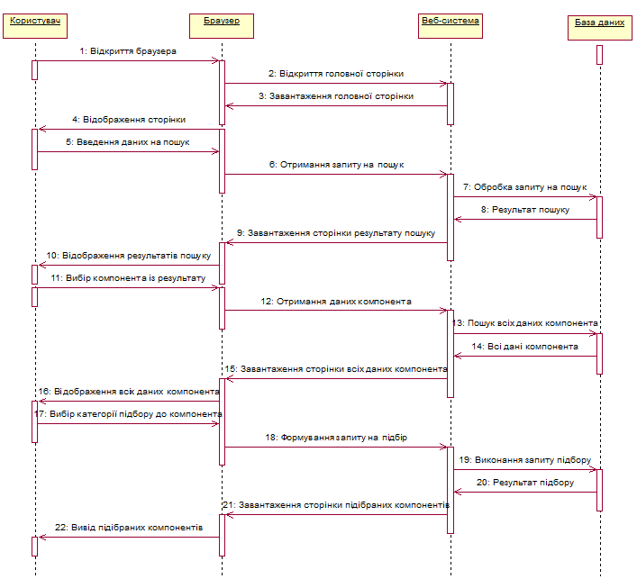
Рисунок Г.3 – Діаграма взаємодії

4 Діаграма декомпозиції
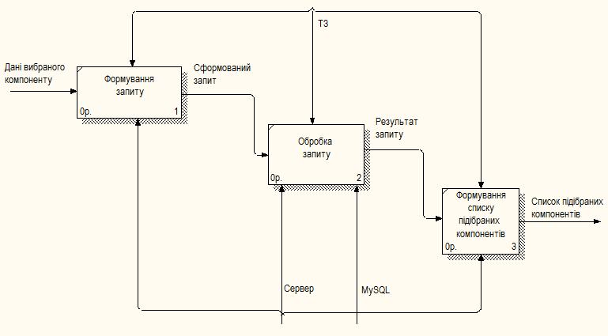
Рисунок Г.4 – Діагрма декомпозиції

5 Діаграма DFD
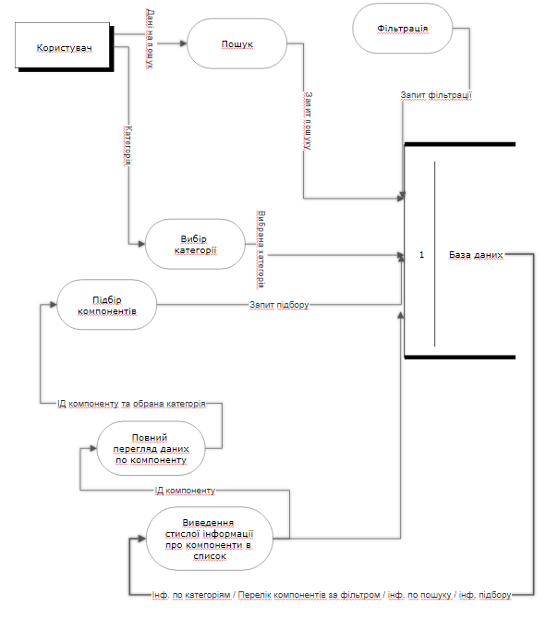
Рисунок Г.5 – Діаграма DFD

6 Сторінка перегляду компонентів
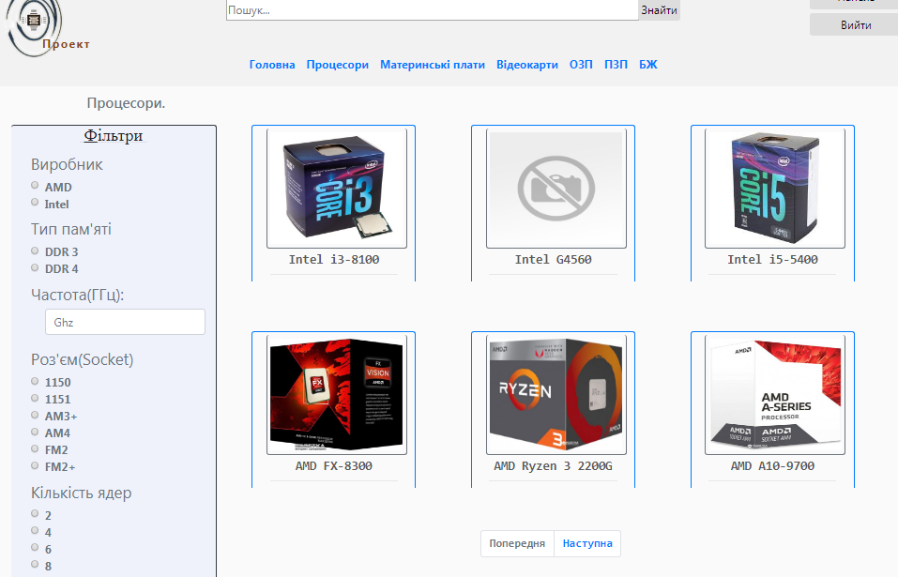
Рисунок Г.6 – Сторінка перегляду компонентів комп’ютера категорії «Процесори»

7 Головна сторінка
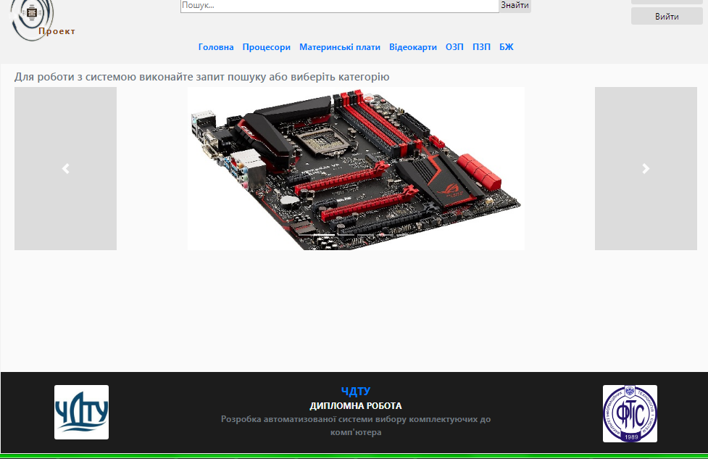
Рисунок Г.7 – Головна сторінка

8 сторінка перегляду повної інформації про компонент
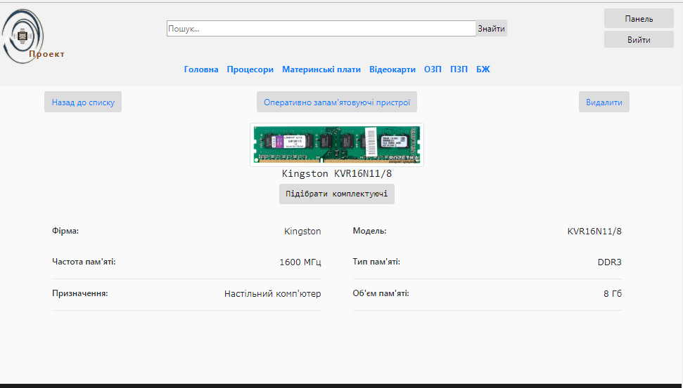
Рисунок Г.8 – Сторінка перегляду повної інформації про компонент категорії «Оперативний запам’ятовувальний пристрій»

9 Схема бази даних
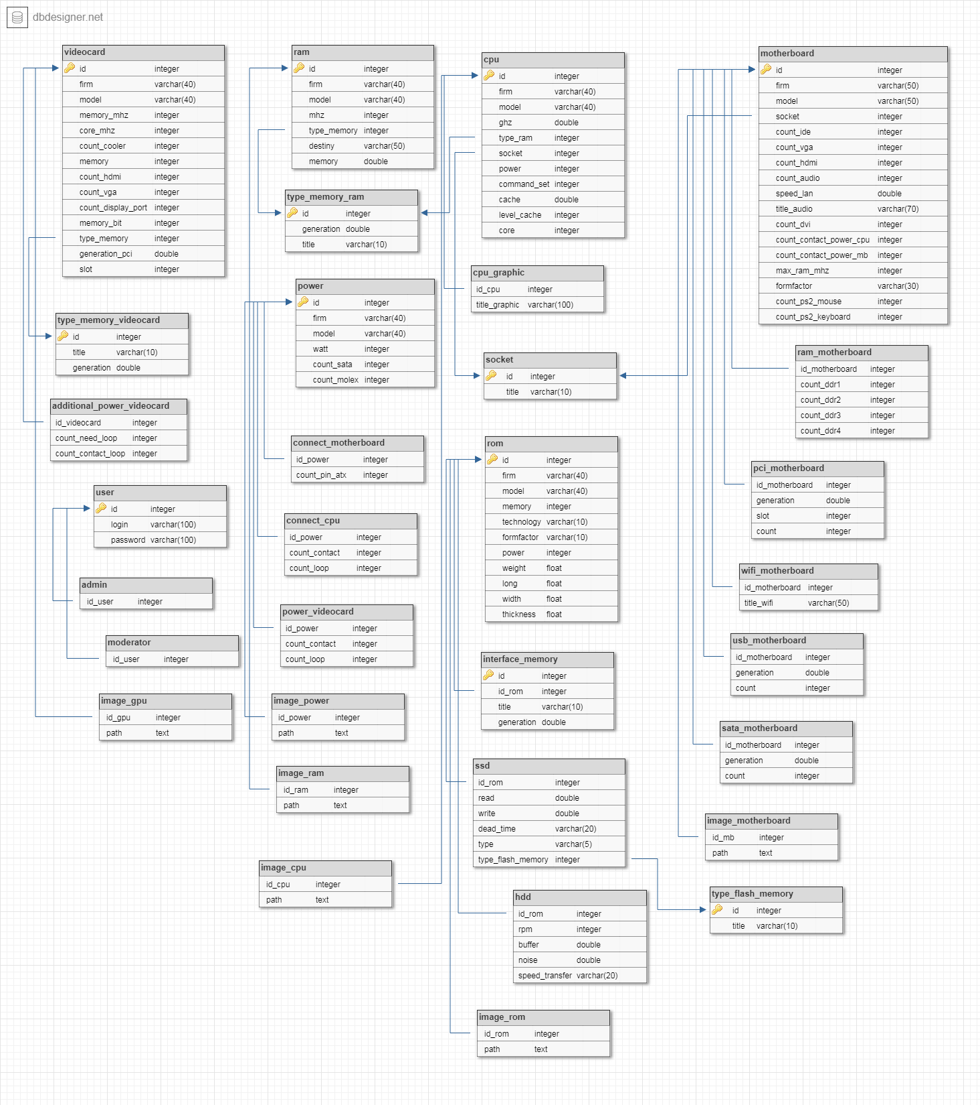
Рисунок Г.9 – Схема бази даних системи

